Devcon3 | 2017 以太坊开发者大会

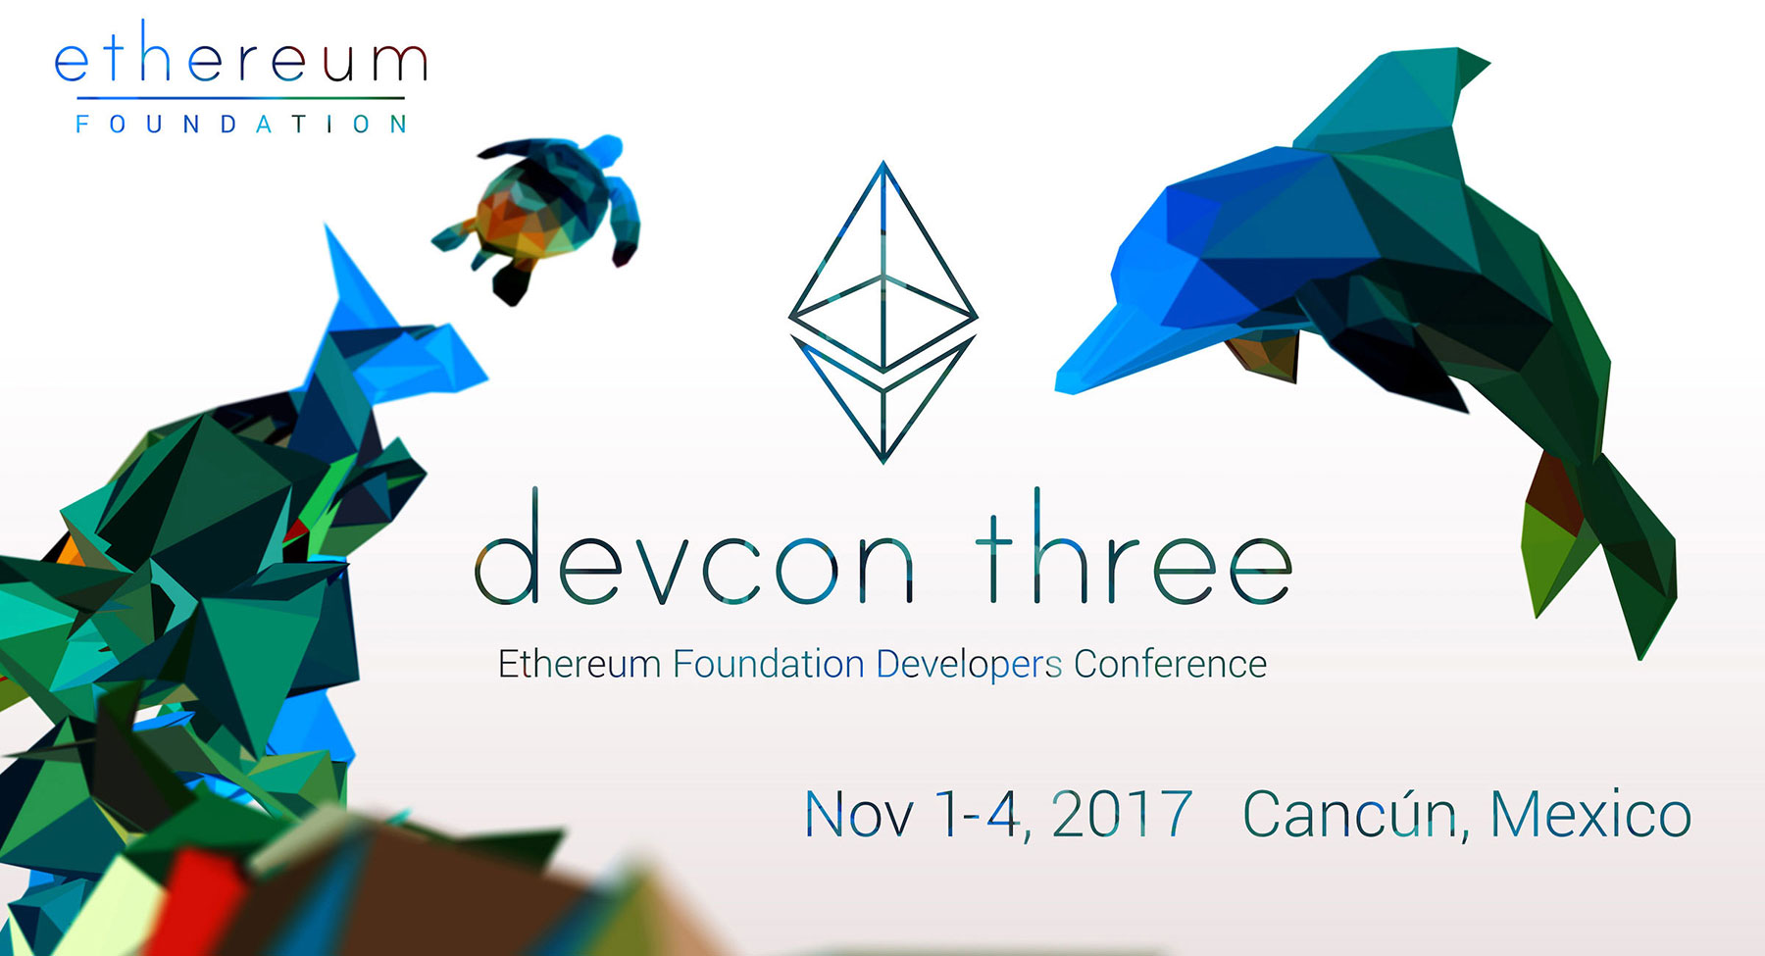

对于参加过Devcon以往大会并期待今年活动的人来说，这会是迄今为止最棒的一次开发者大会！ 今年，会议主办方准备了专门的会议中心，可容纳较去年近多一倍的人数，并且另外准备了大厅来支持更多的演示并且用于其他安排。

基金会将继续为社区举办以太坊开发者会议，社区代表了参与者的共同愿景，驱动力，和对这种技术的激情，同时也体现了大家对由社区驱动的开源项目的参与。

以太坊基金会希望更多的社区成员能够参与Devcon, 特别是希望有志于从事技术开发的人员和其他可能为创新和技术落实做出更多有价值的贡献者参与进来。

Devcon3一切为了参与者的利益，旨在帮助大家了解, 学习最新以太坊知识与技术开发进度等。欢迎正在学习技术想要成为开发人员或希望了解更多以太坊开发和相关项目的人员参会。精彩不容错过，欢迎大家届时到来！

## Devcon3 | 时间&地点

Devcon具体时间：**2017年11月1日到4日**

Devcon具体会址：**Cancún ICC (坎昆国际会议中心**)  
Boulevard Kukulcán KM. 9 1er Piso, Zona Hotelera, 77500 Cancún, Quintana

Roo, Mexico. ([www.cancunicc.com/en/home/](http://cancunicc.com/en/home/) )

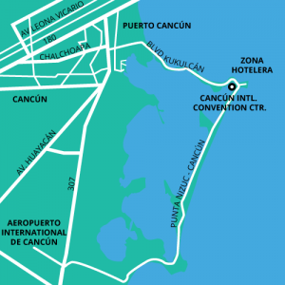

## Devcon3 | 日程安排

会议为大家呈现日程内的所有研究者与开发者演讲，以及来自世界各地的以太坊社区演讲。议程将不断更新，从过去的经验来看，演讲的确切时间与时长根据具体情况可能会有所调整。

详细日程安排请见：

<https://ethereumfoundation.org/devcon3/agenda/>